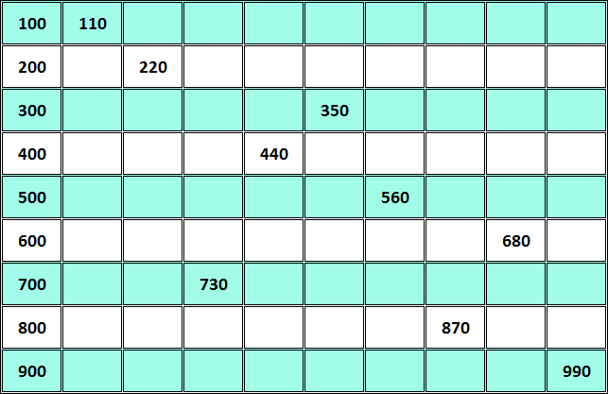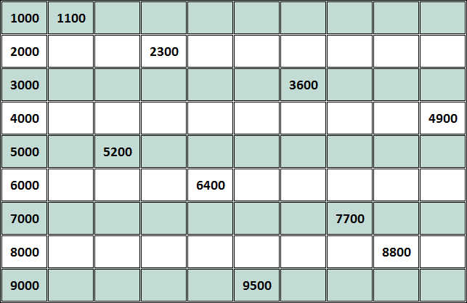

**Aşağıdaki tabloyu 100’er ritmik sayma yaparak dolduralım.**

**Aşağıdaki tabloyu 10’ar ritmik sayma yaparak dolduralım.**

**Aşağıdaki tabloyu 1000’er ritmik sayma yaparak dolduralım.**

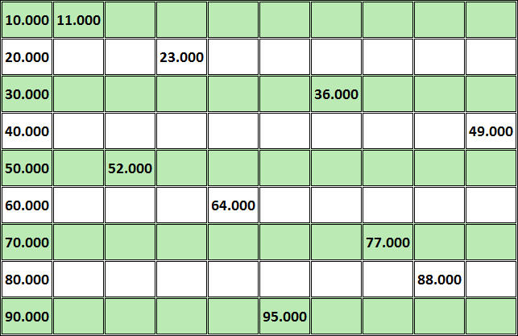

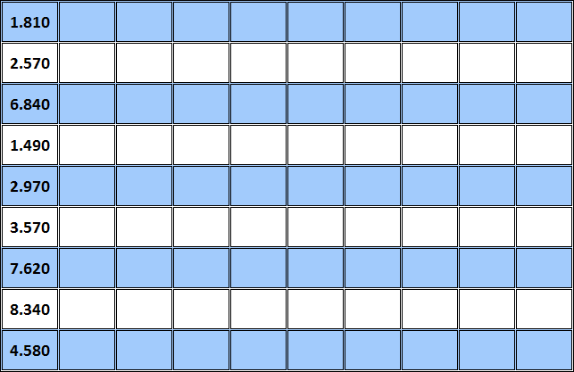

**Aşağıdaki tabloyu 100’er ritmik sayma yaparak dolduralım.**